اردوی جهادی دانشجویان پردیس شهید بهشتی هرمزگان در مناطق محروم شهرستان رودان برگزار گردید
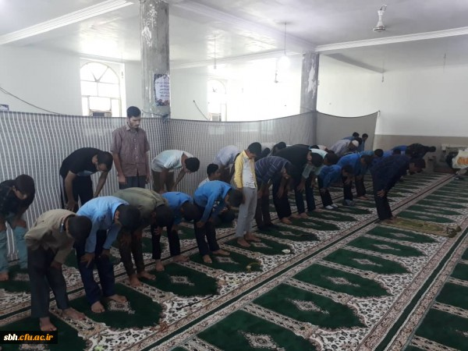

اردوی جهادی دانشجویان پردیس شهید بهشتی هرمزگان در مناطق محروم شهرستان رودان برگزار گردید 3
‹›
اولین اردوی جهادی دانشجویان پردیس شهید بهشتی هرمزگان در سال تحصیلی 98- 97 در بخش جغین شهرستان رودان برگزار گردید.
در این اردوی جهادی که با همت بسیج دانشجویی پردیس شهید بهشتی هرمزگان و حمایت واحد فرهنگی دانشگاه برگزار گردید، تعداد 20 نفر ازدانشجویان به بازسازی و نقاشی مدرسه شهید ابراهیم سالاری روستای بجگوئیه پرداختند.

